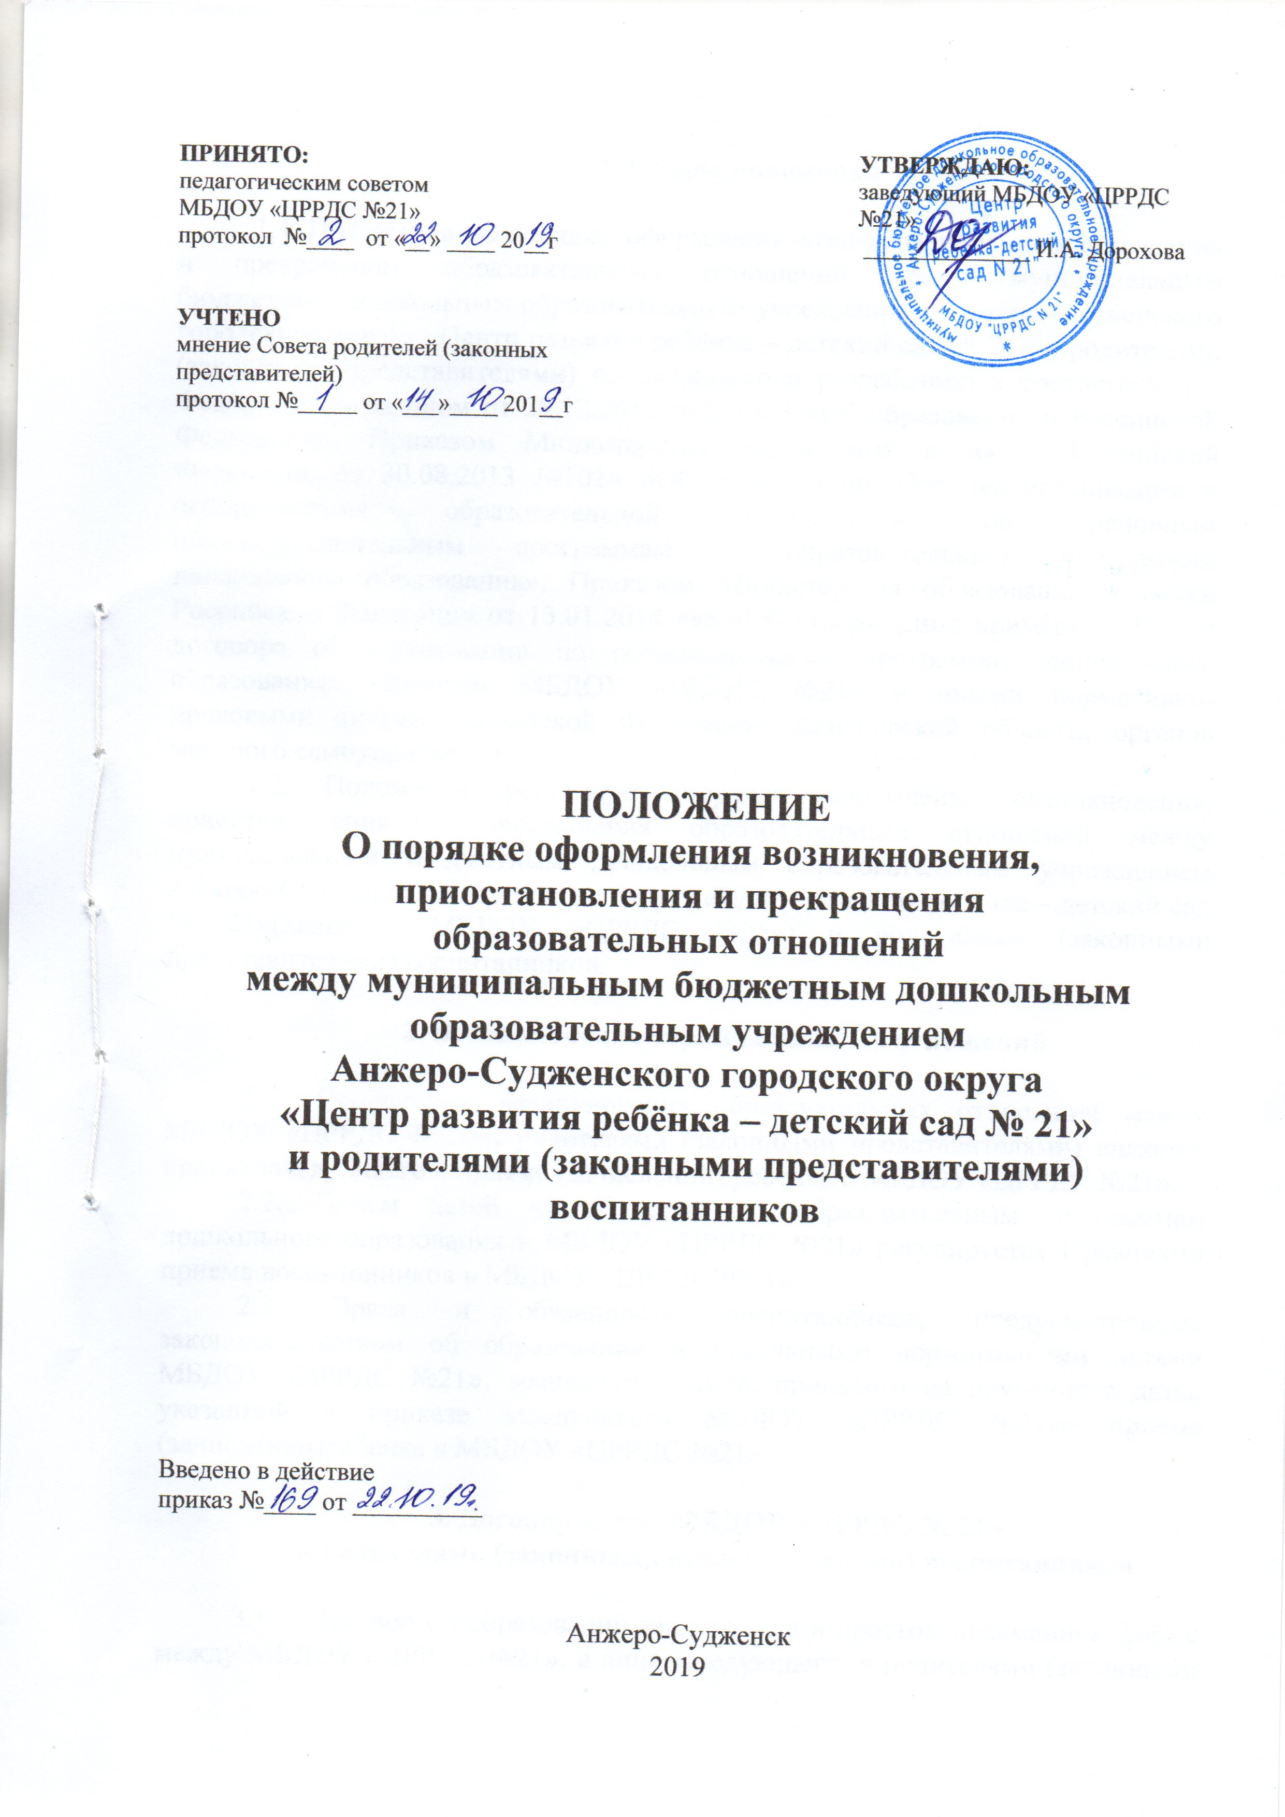  ПРИНЯТО:  педагогическим советом  МБДОУ «ЦРРДС №21»  протокол №____ от «__» ____ 20__г |  | УТВЕРЖДАЮ:  заведующий МБДОУ «ЦРРДС №21»  ______________ И.А. Дорохова
УЧТЕНО
мнение Совета родителей (законных представителей)
протокол №_____ от «___»____ 201__г

положение
О порядке оформления возникновения,
приостановления и прекращения
образовательных отношений
между муниципальным бюджетным дошкольным образовательным учреждением
Анжеро-Судженского городского округа
«Центр развития ребёнка – детский сад № 21»
и родителями (законными представителями) воспитанников

Введено в действие
приказ №____ от __________

Анжеро-Судженск
2019
1. Общие положения

1.1. Положение «О порядке оформления возникновения, приостановления и прекращения образовательных отношений между муниципальным бюджетным дошкольным образовательным учреждением Анжеро-Судженского городского округа «Центр развития ребёнка – детский сад № 21» и родителями (законными представителями) воспитанников» разработано в соответствии с Федеральным законом от 29.12.2012 №273-Ф3 «Об образовании в Российской Федерации», Приказом Министерства образования и науки Российской Федерации от 30.08.2013 №1014 «Об утверждении Порядка организации и осуществления образовательной деятельности по основным общеобразовательным программам – образовательным программам дошкольного образования», Приказом Министерства образования и науки Российской Федерации от 13.01.2014 №8 «Об утверждении примерной формы договора об образовании по образовательным программам дошкольного образования», Уставом МБДОУ «ЦРРДС №21» и иными нормативно-правовыми актами Российской Федерации, Кемеровской области, органов местного самоуправления.
1.2. Положение регулирует порядок оформления возникновения, приостановления и прекращения образовательных отношений между муниципальным бюджетным дошкольным образовательным учреждением Анжеро-Судженского городского округа «Центр развития ребёнка – детский сад № 21»(далее – МБДОУ «ЦРРДС №21») и родителями (законными представителями) воспитанников.

2. Возникновение образовательных отношений

2.1. Основанием возникновения образовательных отношений между МБДОУ «ЦРРДС №21»и родителями (законными представителями) является приказ заведующего о приеме (зачислении) ребенка в МБДОУ «ЦРРДС №21».
2.2. Прием детей на обучение по образовательным программам дошкольного образования в МБДОУ «ЦРРДС №21» регулируется Правилами приема воспитанников в МБДОУ «ЦРРДС №21».
2.3. Права и обязанности воспитанников, предусмотренные законодательством об образовании и локальными нормативными актами МБДОУ «ЦРРДС №21», возникают у лица, принятого на обучение с даты, указанной в приказе заведующего МБДОУ «ЦРРДС №21»о приеме (зачислении)ребенка в МБДОУ «ЦРРДС №21».

3. Договор между МБДОУ «ЦРРДС № 21»
и родителями (законными представителями) воспитанников

3.1. Договор об образовании заключается в простой письменной форме между МБДОУ «ЦРРДС №21», в лице заведующего, и родителями (законными представителями) воспитанника, зачисляемого на обучение в МБДОУ «ЦРРДС № 21».
3.2. Договор разрабатывается в соответствии с примерной формой договора, утвержденной федеральным органом исполнительной власти, осуществляющим функции по выработке государственной политики и нормативно-правовому регулированию в сфере образования.
3.3. Договор об образовании не может содержать условия, ограничивающие права или снижающие уровень гарантий воспитанников, по сравнению с установленными законодательством об образовании. Если такие условия включены в договор, то они не подлежат применению.

4. Изменение образовательных отношений

4.1. Образовательные отношения изменяются в случае изменения условий получения воспитанниками образования по конкретной основной или дополнительной образовательной программе, повлекшего за собой изменение взаимных прав и обязанностей воспитанников и МБДОУ «ЦРРДС №21».
4.2. Образовательные отношения могут быть изменены как по инициативе родителей (законных представителей) воспитанника по их заявлению в письменной форме, так и по инициативе МБДОУ «ЦРРДС № 21».
4.3. Основанием для изменения образовательных отношений является приказ, изданный заведующим МБДОУ «ЦРРДС №21». Приказ издается на основании внесения соответствующих изменений в договор об образовании.
4.4. Права и обязанности воспитанников, предусмотренные законодательством об образовании и локальными нормативными актами МБДОУ «ЦРРДС № 21» изменяются с даты издания приказа или с иной указанной в нем даты.

5. Приостановление образовательных отношений

5.1. Образовательные отношения могут быть приостановлены в случае:
- длительной болезни воспитанника (согласно представленной медицинской справке);
- карантина в МБДОУ «ЦРРДС № 21»;
- санаторно-курортного лечения воспитанника (по заключению лечащего врача);
- отпуска родителей (законных представителей) воспитанника;
- непосещения воспитанником МБДОУ «ЦРРДС № 21» в период закрытия МБДОУ «ЦРРДС № 21» на ремонтные или аварийные работы;
- иные причины.
5.2. Приостановление образовательных отношений возникают на основании приказа заведующего МБДОУ «ЦРРДС № 21».

6.Прекращение образовательных отношений

6.1. Образовательные отношения прекращаются в связи с отчислением воспитанника из МБДОУ «ЦРРДС №21»:
- в связи с получением дошкольного образования (завершением обучения);
- досрочно по основаниям, установленным п.6.2, настоящего Положения.
6.2. Образовательные отношения могут быть прекращены досрочно в следующих случаях:
- по инициативе родителей (законных представителей) воспитанника, в том числе в случае перевода воспитанника для продолжения освоения образовательной программы в другую организацию, осуществляющую образовательную деятельность;
- по обстоятельствам, не зависящим от воли родителей (законных представителей) воспитанника и МБДОУ «ЦРРДС № 21», в том числе в случае ликвидации МБДОУ «ЦРРДС № 21».
6.3. Досрочное прекращение образовательных отношений по инициативе родителей (законных представителей) воспитанника не влечет за собой возникновение каких-либо дополнительных, в том числе материальных, обязательств указанного воспитанника перед МБДОУ «ЦРРДС № 21».
6.4. Основанием для прекращения образовательных отношений является приказ заведующего МБДОУ «ЦРРДС № 21» об отчислении воспитанника из МБДОУ «ЦРРДС № 21».Права и обязанности участников образовательных отношений, предусмотренные законодательством об образовании и локальными нормативными актами МБДОУ «ЦРРДС № 21», прекращаются с даты отчисления воспитанника из МБДОУ «ЦРРДС № 21».

